ASTRONOMIA -- Atividade da Tropa 1 – 14/09/2019.

1. Introdução

- [01 min] Origem astronomia. [diferenças astronomia + astrometria + astrologia]
Astronomia , em grego, significa lei das estrelas; é uma ciência que se abre em outras categorias. Estuda os fenômenos físicos que ocorrem fora da Terra, bem como na atmosfera; estuda as origens, evolução e propriedades físicas e químicas de todos os objetos que podem ser observados no céu. É praticada por todos os povos desde tempos remotos.

A Astrologia hoje, busca conhecer o movimento dos astros e o seu efeito sobre os humanos, sendo na antiguidade um sinônimo para Astronomia.

Astrometria é o ramo da Astronomia que lida com a posição das estrelas e outros corpos celestes,
suas distâncias e movimentos. É um dos mais antigos ramos da Astronomia, já usada por Hiparco ( 190 a.C. - 120 a.C. ).

- [02 min] Sua relação com agricultura e navegação.

Desde os tempos antigos, os homens pesquisaram e aprenderam uma grande quantidade de dados sobre o universo simplesmente observando o céu.
Os primeiros astrônomos faziam uso ou de seus pontos de vista ou de alguma ferramenta rudimentar a fim de calcular a posição das estrelas. A antiga compreensão da mecânica celeste contribuiu para a criação de uma "agenda" ligada às estações do ano e da lua, trazendo consequências positivas para a agricultura. O conhecimento de antemão da transição de uma estação para outra foi de fundamental importância para a capacidade de sobrevivência do homem antigo. Por isso, a investigação do céu sempre constituiu um importante elo entre o céu e a terra, entre o homem e Deus (ou entre o homem e os deuses).

- [02 min] Heliocentrismo e Geocentrismo

Durante muitos séculos acreditou-se que o modelo que melhor explicava o céu era o Geocentrismo.

A Terra seria o centro do Universo, com o sol e os planetas girando em torno dela em órbitas circulares. Essa foi a ideia de vários povos, e ficou conhecida através do trabalho de um grego chamado Cláudio Ptolomeu.
Mas desde esta época haviam também os que acreditavam que o Sol era o centro, (Sol => Helio), porém esta ideia foi um pouco abandonada retornando e sendo aceita apartir do século 14 com o trabalho do polonês Nicolau Copérnico. Os maiores defensores nesta época foram Giordano Bruno e Galileu Galilei.

- A medida mais antiga(~ 200 a.c.) da circunferência da terra

O astrônomo Eratóstenes descobriu a extensão do planeta com um simples pedaço de pau

Com uma sacada tão simples quanto genial: medindo a sombra que o Sol projeta em postes. Tudo numa época em que o senso comum reinava sobre a ciência, e nada era mais óbvio que pensar que a Terra era plana. Mas o astrônomo grego Eratóstenes, que viveu entre 276 a.C. e 194 a.C., teve uma visão além do alcance: percebeu que postes colocados em cidades distantes projetavam sombras diferentes ao meio-dia. Isso só podia acontecer no mesmo horário se um lugar estivesse mais inclinado em relação ao Sol do que outro.

Então a superfície da Terra, pensou Eratóstenes, só poderia mesmo ser curva, como a de uma bola. Bingo! E o grego foi além, usando a diferença entre os ângulos dessas sombras para medir a circunferência do planeta. O jeito era pegar um poste para medir a sombra do meio-dia em um lugar e, depois, levar o mesmo pedaço de pau a uma cidade bem distante – para que a curvatura do planeta ficasse evidente. Aí, era só esperar o Sol ficar a pino, fincar o poste lá e anotar o ângulo da sombra que aparecesse.
No final, o resultado para a circunferência da Terra foi surpreendente: mais ou menos 40 mil quilômetros, quase na mosca! No Equador, o valor real é 40.075 quilômetros – de norte a sul, como os pólos são achatados, é um pouco menos, 40.008 quilômetros.

- [03 min] Tempo reservado para participação através de perguntas (vão surgir dúvidas)

2. Relógio de Sol: como funciona.

- [02 min] Explicar que podemos fazer muitas coisas através das sombras, por causa de uma propriedade física: A luz se propaga em linha reta, e com isto existem várias aplicações da luz. Relógio de sol, orientação pelo sol, medida de alturas, entre outros.

- [10 min] Atividade entre patrulhas
Relógio de Sol: gnômon. Construção
Cada patrulha deve:
- cravar uma estaca no chão,
- posicionar o norte e sinalizá-lo no chão
- depois medir e marcar a sombra e o horário a cada 15 ou 30 minutos.
- mesmo nas outras atividades, cada patrulha deverá escolher um elemento para fazer as medidas.

Material por patrulha:
- Uma estaca (maior do que 1 metro)
- Giz ou outro material para marcar o chão
- Bússola e relógio

Outra Opção: Fazer o relógio do Sol, com a latitude aproximada de Porto Alegre: 30 º Sul

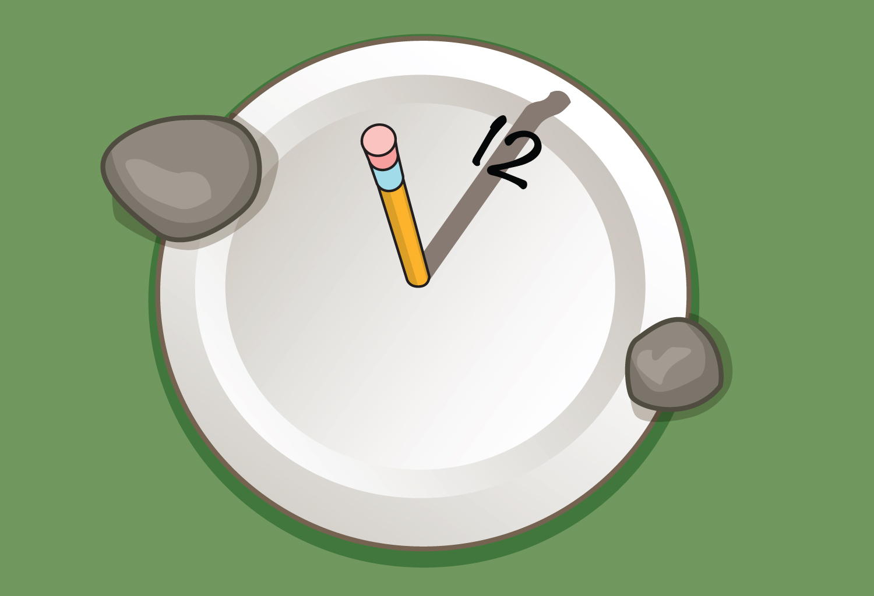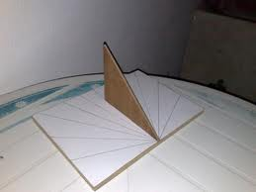

Observações:
O relógio de Sol deve ser posicionado com a bússola, para que o meio, seja quando o Sol está no seu pico no céu, e corresponde ao meio dia.
O relógio de Sol pode ser utilizado na sua função contrária, ou seja, sabendo as horas podemos localizar aproximadamente os pontos cardeiais.
Em função da variação dos movimentos, A hora lida em um relógio de Sol pode estar adiantada em até 16min e 33s (~31 de outubro) ou atrasada em até 14min e 6s (~11 de fevereiro).

- [03 min] Finalização do 'jogo' e comentários:
Existem outras formas alternativas de observação.
Dá pra identificar pólo sul/norte através das árvores e outros referenciais
Informações que a sombra pode fornecer (exemplo: em fotos)

- [05 min] Tempo reservado para atrasos

3. Observação do céu, sistema Terra-Sol-Lua

- [03 min] Como observar o céu: Estrelas, planetas, via láctea

No céu, a noite podemos observar vários astros: planetas, satélites, estrelas, galáxias, aglomerado de estrelas (parecido com galáxias).

Quando o Sol está se pondo, os primeiros astros que aparecem são os planetas, eles estão mais próximos e brilham mais parecido com a lua do que com as estrelas.

Planetas não cintilam como estrelas, a menos que estejam próximos do horizonte ou sejam observados sob uma atmosfera turbulenta/poluída. Planetas seguem o mesmo caminho no céu por onde passaram o Sol e a Lua, chamado eclíptica.

Você nunca verá o planeta Marte, por exemplo, perto do Cruzeiro do Sul. Planetas são objetos extensos quando vistos numa luneta com magnificação de pelo menos 40 vezes (as estrelas sempre aparecem como pontos). Com uma luneta você distinguirá as fases de Vênus, o disco avermelhado de Marte, o sistema de satélites de Júpiter e os anéis de Saturno.

As estrelas estão muito mais distantes, e seu brilho cintila (pisca), pois atravessam muita matéria, poeira cósmica até chegar a nós.

Diferentemente dos planetas, as estrelas estão como se estivessem paradas. Se observarmos a foto do céu no mesmo dia do ano, no mesmo horário é exatamente igual. O movimento que elas fazem, se movendo do leste para o oeste durante a noite é devido à rotação da terra. E como a Terra gira em torno do Sol, em 365 dias, a terra completa 360 graus.

A imensa maioria das estrelas são da nossa galáxia, a via-láctea.

Alguns aglomerados e outras galáxias podem ser vistos a olho nú, são como nuvens de estrelas.

- [02 min] Histórico breve formação sistema solar

Quando o sistema solar se formou era basicamente um disco com uma ‘bola’ no meio.

Este disco era composto basicamente de hidrogênio, que se concentrou no meio, onde havia o proto-sol.

Com o passar do tempo, a força gravitacional foi puxando tudo para o centro disco, e deu origem ao Sol. Alguns elementos mais pesados do que o hidrogênio, como metais, estavam mais distantes e estes foram capturando tudo que tinha a volta, e se formaram os planetas, satelites e outros corpos celestes. Todos giram para o mesmo lado.

Abaixo uma representação de um proto-planeta (como se fosse a formação inicial da Terra)
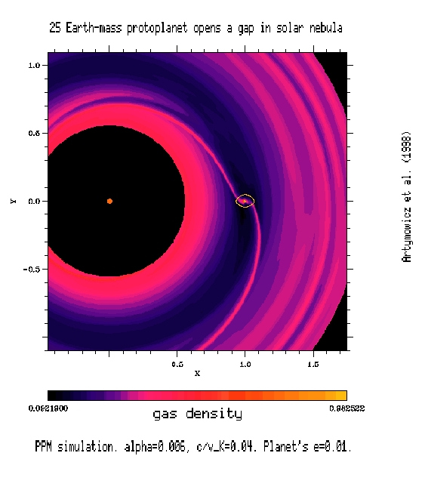

- [03 min] Sistema Terra-Sol-Lua: Movimentos terra, dia e noite

Existe uma diferença entre os movimentos reais e aparentes do Sol, da Terra e da Lua.

Se pudessemos olhar por cima do sistema solar veríamos que a Lua e a Terra realizam um sistema binário, ou seja, os dois giram juntos ao redor do Sol. Porém como a Lua está muito distante da Terra e possui muito menos massa (a Terra tem 81 vezes a massa da Lua), a Terra apenas tem uma perturbação e a Lua gira ao seu Redor.
Porém, olhando daqui da terra vemos o Sol e a Lua dando voltas no céu. Para quem está na linha do equador, eles levam 12 horas para percorrer o céu, mas não é assim em todos os lugares.
Aqui em Porto Alegre, no dia do início do outono e do início da primavera, levam 12 horas, no verão, o Sol nasce mais cedo e se põe mais tarde, e no inverno é o contrário. Estes dias são os equinócios.
Sabemos então que o dia mais longo é o dia que inicia o verão (solstício de verão) e o dia mais curto é o dia que inicia o inverno (solstício de inverno).
Porém há outra curiosidade: O Sol nasce exatamente no Leste e se põe exatamente no Oeste apenas no equinócio. No inverno o Sol nasce depois e à esquerda do Leste, no versão o Sol nasce antes, e à direita do Leste.

- [03 min] Sistema Terra-Sol-Lua: estações
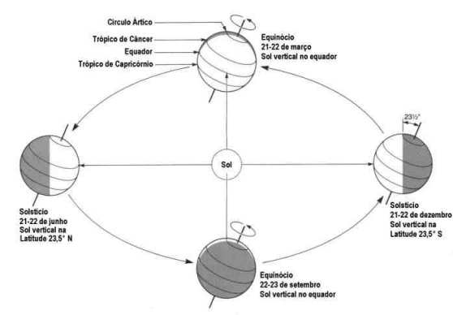

- [03 min] Sistema Terra-Sol-Lua: lua, fases da lua, eclipse (so comentar).

Equivalente às estações para a Terra (translação em torno do Sol), temos as fases da Lua (translação da Lua em torno da Terra).

Quando estão em oposição, ou seja, a Lua está nascendo quando o Sol se põe, vemos a face inteira da Lua, é a Lua Cheia.

Quando o Sol e a Lua estão para o mesmo lado, a Lua não reflete o brilho do Sol e não podemos vê-la. É a Lua Nova. A Lua Nova nasce junto com o Sol.

Da Lua Nova para a Cheia, temos a Lua Crescente e o contrário temos a minguante.

Como olhar para a Lua e saber qual é a sua fase?
-É só ver o horário e a posição no céu.
-A Lua cheia nasce em torno das 18hs, chega no topo do céu (Zênite) a meia-noite, e se põe perto das 6hs da manhã.
-A Lua minguante nasce bem após as 18hs. Quando ela nasce meia noite, chamamos quarto minguante. Então se vemos a lua nascendo de noite, é minguante. Se é de manhã (digamos 10 hs da manhã) e a Lua está se pondo então também é minguante.
-A Lua crescente nasce bem depois das 6hs da manhã. Quando ela nasce ao meio-dia, chamamos quarto minguante. Sendo assim ela vai se por a meia noite.
-A Lua nova, ou não vemos, ou é apenas um risquinho e está perto do Sol.

Outra característica é que se monitorarmos o nascimento da Lua veremos que a cada dia ela ‘atrasa’ em torno de 42 minutos.

ECLIPSE: Temos dois tipos de eclipse: O eclipse solar (a Lua tapa o Sol durante o dia – tem que ser em Lua Nova). E o eclipse lunar (a Lua entra na sombra da Terra – tem que ser Lua Cheia). Para acontecer o eclipse deve haver um alinhamento dos planos das órbitas, por isto não acontece todas as vezes.

- [03 min] Explicar as proximas atividades e que vai ter uma atividade de distâncias do sistema solar

4. Atividades em bases [2 bases, 2 patrulhas por vez]

4.1 BASE 1 [Distâncias e tamanhos do sistema solar]

- [15 min] Atividade entre patrulhas

Cada patrulha deve: - Identificar e escrever no papel o nome dos planetas (vai ter um gabarito para ajudar os chefes)

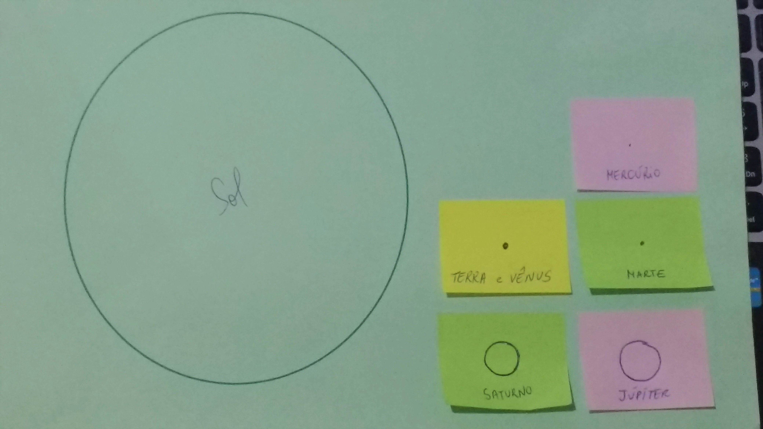
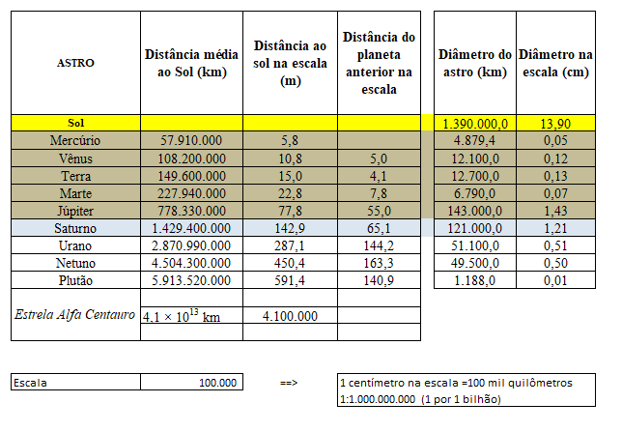
- cada um da patrulha vai ser um planeta
- medir o passo médio
(o escoteiro que for fazer a medida, dá vários passos,
e depois mede a distância e divide pelo número de passos)
- Posicionar o SOL (primeiro escoteiro) e posicionar os planetas na distância da escala
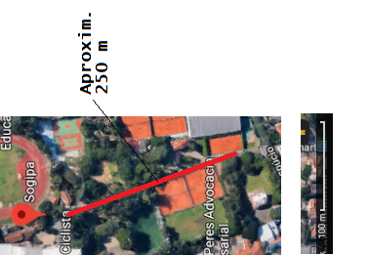
(A partir deste ponto do SOL, cada escoteiro da patrulha vai medir a distância, e se posicionar na distância em escala, com o papel identificado do respectivo planeta)

- Sugestão de fazer a partir da base da escada que dá acesso ao grupo e seguir pelo caminho da sogipa (não precisa ser em linha totalmente reta) e não atrapalha o caminho se for feito uma patrulha por vez pois cada pessoa fica muito distante da outra

Material por patrulha:
- Trena (sugestao é eles medirem o seu passo médio para ganhar tempo)
- Tabelas dos tamanhos e distâncias no sistema solar e sua conversão em escala humana (milhoes de km para metros)
- Papeis com diâmetros dos planetas
- Caneta ou lápis

4.2 BASE 2 [Sistema Sol-Terra-Lua]

- [15 min] "Teatro" do sistema terra-sol-lua

Cada patrulha deve: - Se reunir e pensar como eles podem representar o sistema terra-sol-lua. As regras são representar:
- Rotação do sol
- Translação da terra em torno do sol e sua rotação
- Translação/rotação da lua em torno da terra
- Fica pela criatividade de cada patrulha quem ou quais serão os astros: algum objeto, pessoas, árvore.
- Não será possível representar fielmente em função da escala, os tamanhos, distâncias e tempos são muitos diferentes. A idéia é ser uma brincadeira.

Material por patrulha:
- Deixar cordas disponíveis (pode facilitar)
- Tabela com tempos de translação, distâncias entre os astros

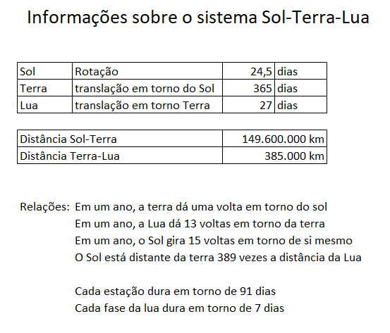

- [15 min] Desenhar os caminhos do céu

Cada patrulha deve: - Ouvir a explicação sobre os movimentos da terra e duração dos dias [4 min]
- Desenhar no seu 'hemisferio' os principais pontos e linhas no céu
- pontos cardeais na base do hemisferio
- zênite (ponto mais alto)
- 3 trajetorias do SOL: solstício de verão, equinócios, solsticio de inverno
- A utilização dos materiais fica a cargo da criatividade da patrulha
- Vai ser disponibilizado mas não é obrigatorio utilizá-los.

Material por patrulha:
- 4 hemisférios (2 bolas de isopor pela metade)
- Canetas, linhas, percevejos/alfinete, transferidor
- Hemisferio de acrílico (~40 cm) para realizar a explicação
- Cartolina para a base do hemisferio
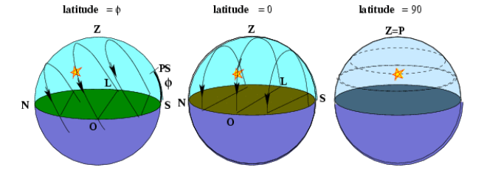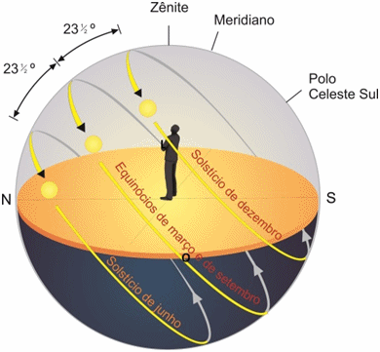

5. Retorno das bases / revisão
- [05 min] Colher feedback, dúvidas e comentários sobre as atividades.
- [05 min] Todas as patrulhas apresentam o “teatro” do sistema solar. Mais ou menos um minuto por patrulha.
- [02 min] Distâncias astronômicas -- Unidade Astronômica e distâncias no sistema solar

Para facilitar as medidas de distância, existe a unidade astronômica, UA, e foi convencionada como a distância média da Terra ao Sol, ou seja 150 milhões de quilômetros.

- [01 min] Distâncias astronômicas -- Parsec e ano-luz (só comentar)

Para estrelas e galáxias, se usa o Parsec, que é 206 mil UA, e um ano luz é um ano viajando na velocidade da luz, que é 9 trilhões de quilômetros ou 60 mil UA. Ainda podemos ver que um parsec é 3,26 anos-luz.

6. Observação celeste
- [02 min] Ecliptica (trajetoria do sol) e região dos planetas (zodiacal)

- [03 min] Projeção do polo sul celeste e linha do equador

- [05 min] Cruzeiro do Sul e orientação

- [10 min] Constelações (nascimento e ocaso), identificação no céu das principais constelações.
+ Levar material visual para identificação das estrelas
+ Nesta etapa deixar algumas sugestões de observação para cada um fazer quando for observar o céu.

7. Atividades extras (se sobrar tempo)
- [?? min] Medição de prédios/árvores através da triangulação com sombras
- [?? min] Atividade com bússola (azimute)
- [?? min] Atividade de achar outros indicios de orientação (limo em árvores e prédios na parte sul)

RESUMO MATERIAIS LISTADOS ACIMA:
- 4 Hemisférios (Calotas) de isopor – diametro ~ 25 cm
- Uma estaca (maior do que 1 metro)
- Giz ou outro material para marcar o chão
- Bússola e relógio
- Trena (sugestao é eles medirem o seu passo médio para ganhar tempo)
- 2 tabelas dos tamanhos e distâncias no sistema solar e sua conversão em escala humana (milhoes de km => metros)
- Papeis com diâmetros dos planetas
- Tesoura
- cordas
- Tabela com tempos de translação, distâncias entre os astros
- Tabela com os valores em escala para poucos metros e para segundos
+ Levar material visual para identificação das estrelas

OUTROS MATERIAIS:
- LISTA COM ITENS DA ESPECIALIDADE
- Globo Terrestre (falta colocar outros)

Resumo de Atividades:

1. [08 min] Introdução
2. [20 min] Relogio de sol + atividade gnomom
3. [17 min] Observação do céu, sistema Terra-Sol-Lua
4. [60 min] Bases (atividades das patrulhas)
5. [08 min] Retorno das bases / revisão
6. [20 min] Observação celeste
-----------------------------------
[2h 13 min] Total --> Previsão otimista de tempo, pode demorar mais.

7. [30 min] Atividades extras se sobrar tempo.

